ATUALIZAÇÃO XML LOADER

DTS Consultoria
18/02/2014

Recebimento – Item controlado por Referência 3
Atualização de Dicionário de Dados 4

Este pacote contém atualização de Dicionário de Dados

- Recebimento – Item controlado por Referência

Causa: Não há campo disponível para informar os dados de referência para item com este tipo de controle.

Implementação: Foram criados campos e funcionalidades para atender a necessidade solicitada.

Na tela de detalhe do item, foi disponibilizado o campo de Referência que será de preenchimento obrigatório quando o tipo de controle for por “Referência”.
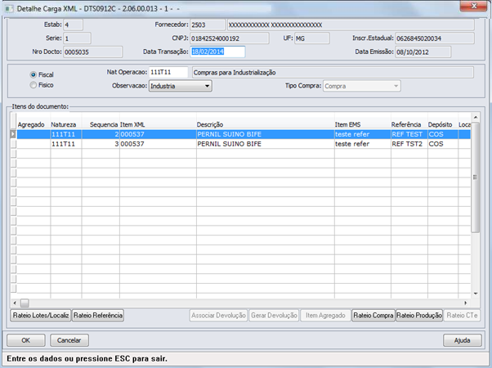

Quando habilitado, ao clicar duas vezes no campo, será executado o programa de Busca de Referências, conforme produto padrão.

Foi disponibilizado também um botão de Rateio de Referência, onde é possível efetuar o rateio de um item do XML em mais de uma referência (quando for o caso).

- Atualização de Dicionário de Dados

Para atualização de dicionário de dados, deve-se selecionar o banco de dados XML Loader e então aplicar a DF disponível no diretório data_dic.

Foi disponibilizado também no diretório UNIVDATA programa para atualização de MENU.

